Accès
- métro ligne 13 Saint-Denis Porte de Paris

Inscription au déjeuner obligatoire :
Contacts : beatrice.touchelay@wanadoo.fr
philippeverheyde@hotmail.com

LA GENESE DE LA DECISION
Chiffres publics, chiffres privés
dans la France du XXe siècle

2ème journée d’études
« Chiffres privés : construction, usage et perception »

VENDREDI 9 FEVRIER 2007

Musée d’Art et d’Histoire de Saint-Denis
22 bis rue Gabriel Péri
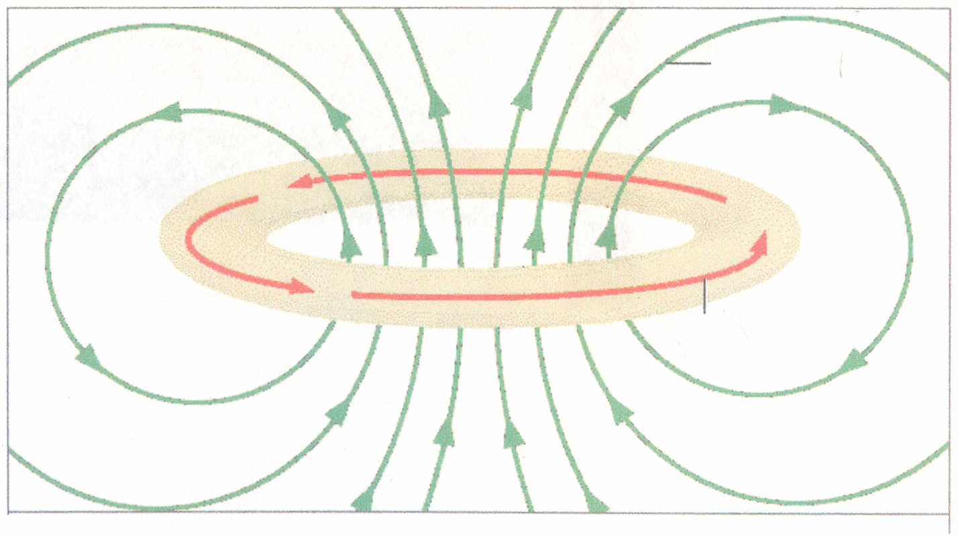
salle du Pavillon Louis XV

Université Paris XII – Institut Jean-Baptiste Say
Béatrice Touchelay
Université Paris VIII – IDHE/CNRS
Philippe Verheyde

LA GENESE DE LA DECISION

2ème journée d’études
« Chiffres privés : construction, usage et perception »

Vendredi 9 février 2007

9h30 – 9h45 Introduction
Philippe Verheyde (Université Paris VIII - IDHE/CNRS)

Principes et pratiques du chiffre

9h45 – 11h15 Présidence : Michel Margairaz (Université Paris VIII)

- Olivier Martin (Université Paris V – Cerlis/CNRS) et Nicolas Meunier (Crédit agricole)
Qu’est-ce qui fait la légitimité et la crédibilité d’un indicateur statistique ?
- René Padieu (INSEE)
Demande et usage de chiffres : pilotage et/ou contrôle ?

- Discussion

11h15 – 11h30 Pause

Expertises

11h30 – 13h. Présidence : Nicolas Praquin (Université Paris-Dauphine)

- Patrice Baubeau (Université Paris X – IDHE/CNRS)
Du plan de financement à « l’enquête des Cinquante », vingt ans d’expertise au Crédit national
- Didier Bensadon (Université de Nantes)
La mission de productivité des experts-comptables (1951) et l’introduction de la consolidation des comptes en France

- Discussion

13h – 14h15 Déjeuner

Approches sectorielles

14h15 – 16h30. Présidence Danièle Fraboulet (Université Paris XIII)

- Jean-Christophe Fichou (CNRS - MNHN)
De l’impossibilité de chiffrer correctement : les statistiques de la pêche
- Florent le Bot (CNRS/IDHE)
Le patronat français du cuir, une conversion à la collecte statistique
- Eric Godeau (CNRS/IDHE)
Les chiffres du tabac en France dans le second vingtième siècle

- Discussion

16h30 – 17h Conclusions
Béatrice Touchelay (Université Paris XII)

Comité scientifique :
  - Didier Bensadon, Université de Nantes
  - Albert Broder, Université de Paris XII
  - Danièle Fraboulet, Université de Paris XIII
  - Michel Margairaz, Université de Paris VIII
  - Nicolas Praquin, Université Paris-Dauphine
  - Béatrice Touchelay, Université de Paris XII
  - Philippe Verheyde, Université de Paris VIII

